УПРАВЛЕНИЕ ГРАЖДАНСКОЙ ЗАЩИТЫ
АМУРСКОГО МУНИЦИПАЛЬНОГО РАЙОНА




ИНФОРМАЦИОННЫЙ ЛИСТОК
№ 22

Постановлением администрации Амурского муниципального района от 08.10.2025 № 967 установлены ограничения:
- выхода людей на лед на водных объектах на территории района в осенне-зимний период 2025 года при становлении ледяного покрова с 20 октября до 20 декабря;
- выезда транспортных средств на лед на водных объектах на территории района на весь осенне-зимний период 2025 года и зимний-весенний период 2026 года.
Не распространяются ограничения выезда транспортных средств на лед при осуществлении движения транспортных средств по официально открытым и зарегистрированным в ГИМС МЧС России ледовым переправам.
Осенью активность отдыхающих у воды уменьшилась. Но в хорошие солнечные и выходные дни по-прежнему можно встретить желающих провести отдых у водоемов. Однако, следует помнить, что в осенний период надо быть особенно внимательными и соблюдать элементарные правила поведения на воде, чтобы избежать несчастных случаев.
Температура воды в это время года составляет всего 7-8 градусов. В случае падения в холодную воду, движения будут сковываться. Выплыть и спастись в такой ситуации довольно трудно.
Традиционно осенние месяцы принято считать лучшими для рыбной ловли. Осенняя рыбалка практически всегда радует хорошим уловом. Чтобы такой отдых не обернулся бедой, рыболовам-любителям необходимо строго соблюдать правила безопасного поведения на воде. Необходимо брать всегда с собой мобильный телефон и сообщать близким ваше будущее местоположение.
Не выходите на водоем:
‐ в нетрезвом состоянии;
- ️на неисправном плавсредстве;
-️ без спасательных средств (жилет, нагрудник и т.д.);
- ️в темное время суток;
- ️не перегружайте плавсредство.
Родителям также необходимо уделить особое внимание безопасности детей. Ни в коем случае не оставляйте их без присмотра возле водоемов. Объясните им, что игры у воды опасны для жизни.
Помните! Соблюдение правил поведения на водных объектах
- залог вашей безопасности!
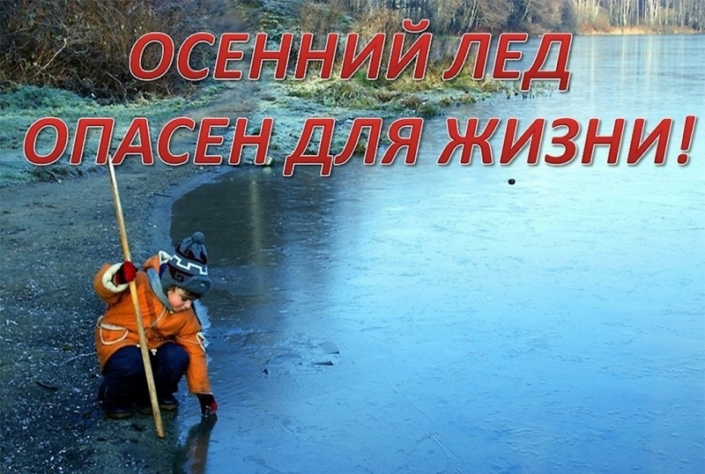
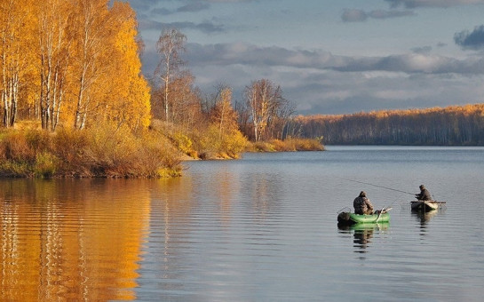

Пресс – центр «Служба спасения 112»

